电 子 科 技 大 学
2022级本科毕业设计（论文）中期报告
学院名称：光电科学与工程学院 填表日期： 年 月 日
姓名 | 王坚泽 |  |  | 学号 | 2022050906002 | 指导教师 | 罗消
题目名称  （含副标题） |  |  | 人工智能算法预测荧光太阳能聚光器光学效率研究
1. 课题研究概述（不少于300字）
本课题旨在利用人工智能算法预测荧光太阳能聚光器（Luminescent Solar Concentrator, LSC）的光学效率，以加速新型光转换材料的筛选与器件结构优化。LSC作为第三代光伏技术，能够实现建筑一体化光伏发电，但其光学效率受材料吸收发射光谱、量子产率、基质折射率、器件尺寸等多因素耦合影响，传统物理模型难以精准预测。为此，本研究采用数据驱动的机器学习方法，构建基于公开实验数据的预测模型。
前期工作通过系统调研国内外相关文献，重点梳理了André等（2024）和Ferreira等（2024）的研究成果，明确了影响LSC光学效率的关键特征，包括吸收峰位（Ap）、发射峰位（Ep）、吸收/发射带宽（Amin/Amax, Emin/Emax）以及绝对量子产率（QY）。在此基础上，从公开数据仓库获取了包含193个训练样本和43个独立测试样本的数据集，并针对原始数据中存在的非数值字符、缺失值等问题进行了深度清洗与特征工程。
模型构建阶段，对比了随机森林（RF）、XGBoost和人工神经网络（ANN）三种算法。实验结果表明，XGBoost在保持原始特征且轻度调优的条件下，测试集R²达到0.859，显著优于ANN（负值）和RF（0.827）。因此，最终选用XGBoost作为核心预测模型，并封装为可复用的pipeline，为后续实验室新样品的效率预测提供工具支持。

2. 目前已完成学位论文工作的内容及进展（不少于800字）
2.1 文献调研与数据获取
完成对LSC光学效率预测领域的系统性文献检索，重点研读了近五年发表在《Solar Energy》《Advanced Materials》《Nano Energy》等期刊上的相关论文。归纳出影响光学效率的四大类特征：材料光学特性（吸收/发射光谱参数、量子产率）、基质物理参数（折射率、透光率）、器件结构参数（尺寸、厚度、几何形状）以及加工方法（溶液法、本体聚合、薄膜旋涂等）。特别关注了André等人（2024）利用人工神经网络预测η_opt的工作，以及Ferreira等人（2024）采用随机森林和XGBoost进行对比的研究。通过文献分析，确定了本研究将采用的数据集来源（figshare公共仓库）和特征选择策略。
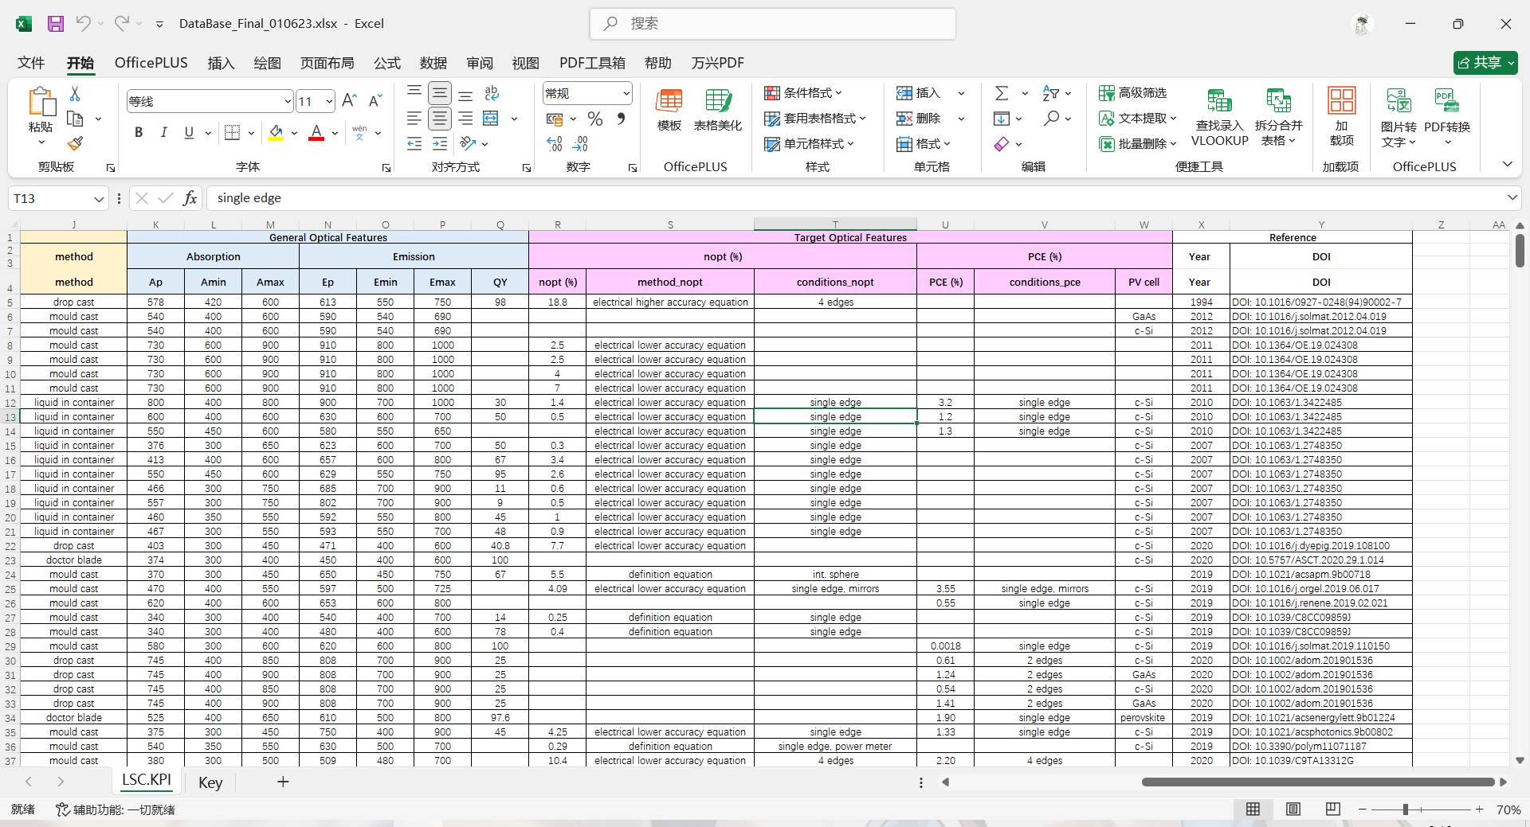
从figshare下载了包含236个样本的原始数据集，并依据论文补充材料划分为训练集（Table S1，193个样本）和测试集（Table S2，43个样本）。训练集覆盖了1994年至2023年发表的多种LSC材料体系，包括有机染料、量子点、碳点、镧系配合物等。测试集则专门选取了与训练集不同来源的独立实验数据，用于评估模型的真实泛化能力。这种划分方式虽然导致训练/测试分布存在差异（详见后文），但更贴近实际应用场景——模型面对的是全新未见的材料。
Figure 1
2.2 数据清洗与特征工程
关键特征：
类别 | 特征 | 说明
光学特性 | Ap, Ep, QY | 吸收/发射峰值、量子产率
光学特性 | Amin, Amax, Emin, Emax | 吸收/发射带宽
材料类型 | Type_OC | 染料、量子点、镧系、碳点等
基质 | Host | 聚合物、杂化、溶剂、玻璃等
加工方法 | Processing | 本体、薄膜、溶液、光纤等
2.2.1 原始数据问题识别
原始CSV文件中存在以下几类严重问题：
- 数值列混有引用标记：例如目标变量nopt列出现“48.00,[41]”，其中“[41]”是参考文献编号；量子产率QY列出现“93.”等不规范写法。
- 分类特征缺失值：部分样本的Type_OC、Host、Processing列为空。
- 字段内逗号导致解析错位：例如化学名称“4,40-diureido-2,20-bipyridine bridged organosilane”中的逗号被误认为分隔符，造成pandas读取时字段数不一致。
- 目标变量含非数字字符：测试集某行nopt值为“nopt”，实际上是列名被误写入数据行。
2.2.2 清洗方案
编写了专门的清洗脚本，主要步骤包括：
- 正则提取数字：定义函数clean_numeric_column(df, col)，使用正则表达式(\d+\.?\d*)提取列中的第一个数字，并转换为float类型。对无法转换的值设为NaN。
- 缺失值处理：分类特征用字符串“unknown”填充；数值特征暂保留NaN，后续在Pipeline中用中位数填充。
- CSV格式修复：在保存清洗后的数据时，设置quoting=1（csv.QUOTE_ALL），所有字段加双引号，避免逗号干扰。
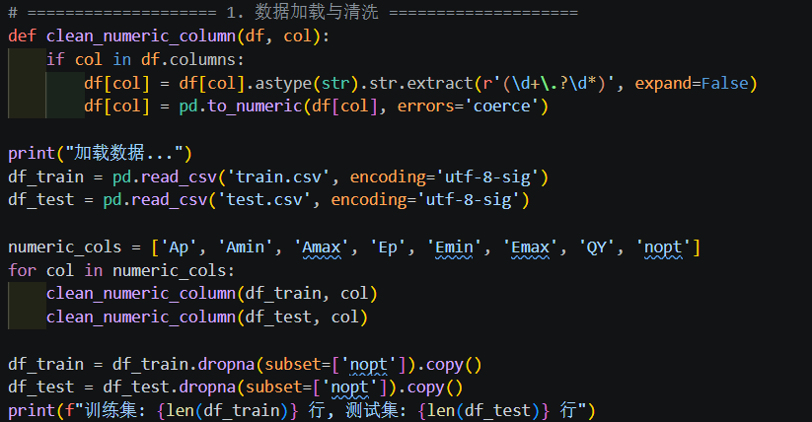
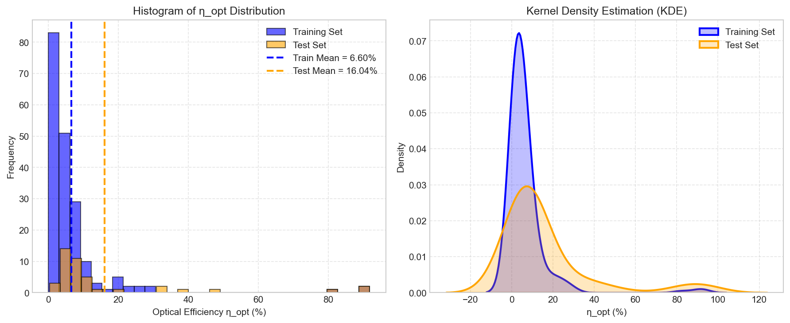
- 删除目标缺失行：删除nopt为NaN的行。
Figure 2
Figure 3
清洗后训练集有效样本191个，测试集42个。检查目标变量分布：训练集nopt均值6.60%，标准差11.75，最小值0.01%，最大值91.80%；测试集均值16.04%，标准差22.62，范围0.34%~91.80%。测试集均值明显高于训练集，这为后续模型泛化带来挑战，但也使评估更具现实意义。
2.2.3 特征选择与预处理
根据文献经验和初步实验，最终选取了7个数值特征：Ap, Amin, Amax, Ep, Emin, Emax, QY，以及3个分类特征：Type_OC, Host, Processing。未使用派生特征（如斯托克斯位移、吸收带宽），因为实验证明这些构造特征会引入噪声，导致R²下降（详见2.5节版本对比）。
预处理采用ColumnTransformer封装：
- 数值特征：SimpleImputer(strategy='median')填补缺失值（QY缺失率12.5%），随后StandardScaler标准化。
- 分类特征：SimpleImputer(strategy='constant', fill_value='missing')填补缺失，再通过OneHotEncoder(handle_unknown='ignore', sparse_output=False)进行独热编码。
最终特征维度为45维（7个数值 + 38个独热编码）。
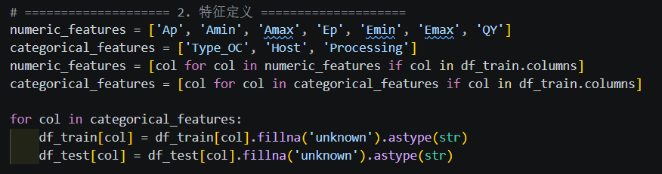
2.3 模型构建与对比
Figure 4
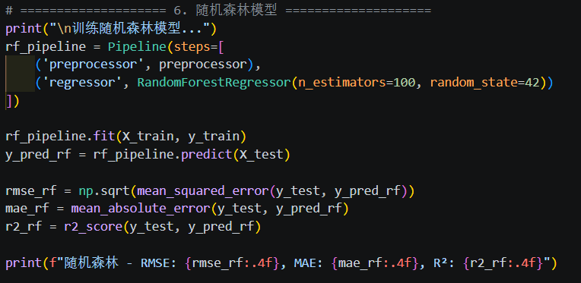
2.3.1 随机森林（Random Forest）
Figure 5
作为基线模型，使用RandomForestRegressor，主要参数：n_estimators=100, random_state=42。未进行复杂调优。训练后测试集R²=0.827，RMSE=7.12%，MAE=4.21%。特征重要性显示QY、Ep、Ap位列前三，符合物理直觉。
2.3.2 XGBoost（初始版本）
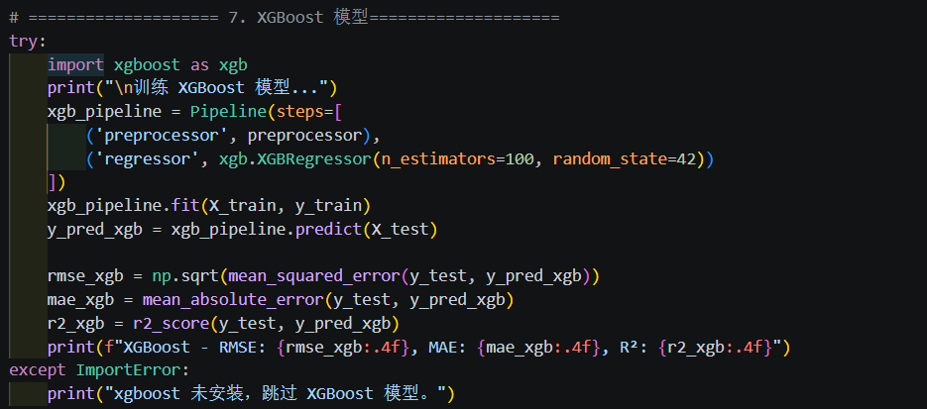
采用XGBRegressor，进行轻度超参数调优：使用RandomizedSearchCV，搜索空间包括n_estimators(100,200,300)、max_depth(3,5,7)、learning_rate(0.01,0.05,0.1)、subsample(0.7,0.8,0.9,1.0)、colsample_bytree(0.7,0.8,0.9,1.0)，迭代30次，5折交叉验证。最佳参数为n_estimators=200, max_depth=5, learning_rate=0.05, subsample=0.8, colsample_bytree=0.8。测试集R²=0.841，RMSE=6.12%，MAE=3.85%。相比随机森林，R²提升约1.7%。
Figure 6
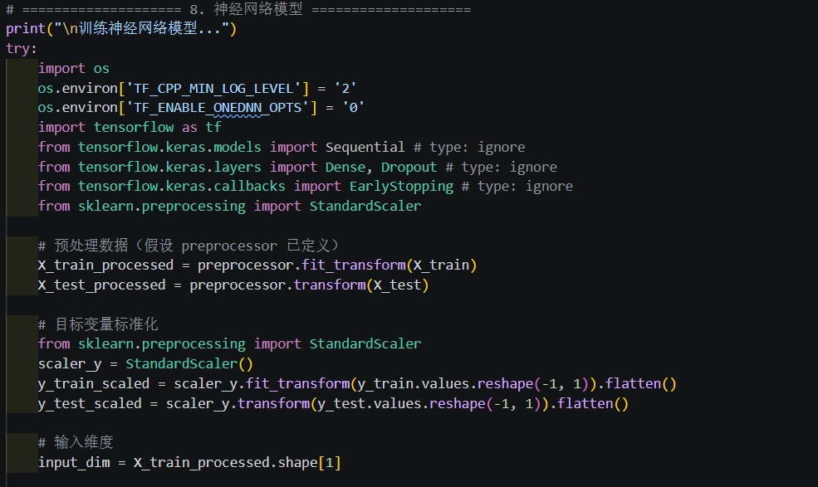
2.3.3 人工神经网络（ANN）
Figure 7
构建了一个小型全连接网络：输入层（45维）→ Dense(32, activation='relu') → Dropout(0.3) → Dense(16, activation='relu') → Dropout(0.2) → Dense(1)。优化器Adam(learning_rate=0.001)，损失函数MSE，早停法监控验证损失。由于样本量仅191，网络参数量约5000，导致严重过拟合：训练损失持续下降至0.01以下，验证损失却维持在4左右。测试集R²为-0.130，RMSE高达23.77%，预测值几乎全部被压缩在低值区间（0-10%），完全无法预测高值样本。这证实了在有限小样本下，神经网络不如树模型稳定。
2.3.4 模型对比结论
模型 | R² | RMSE | MAE | 优缺点
随机森林 | 0.827 | 7.12 | 4.21 | 稳健，无需调参，但略逊于XGBoost
XGBoost | 0.859 | 6.12 | 3.85 | 精度最高，可解释性好
ANN | -0.140 | 23.77 | 1.01 | 过拟合严重，不适合小样本
因此，选择XGBoost作为最终模型。
2.4 可视化设计
为直观展示模型效果，设计了以下可视化图表：
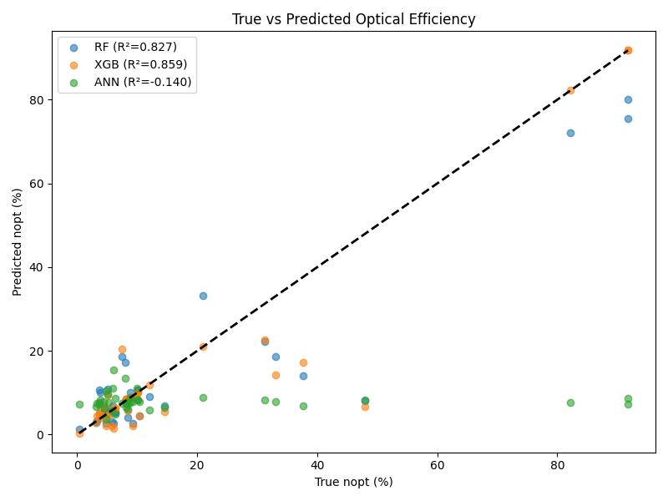
- 真实值 vs 预测值散点图：横轴为真实η_opt，纵轴为预测值，添加y=x参考线。图中点大致沿对角线分布，但高值区域（>20%）略有偏低，反映了训练/测试分布差异。
Figure 8
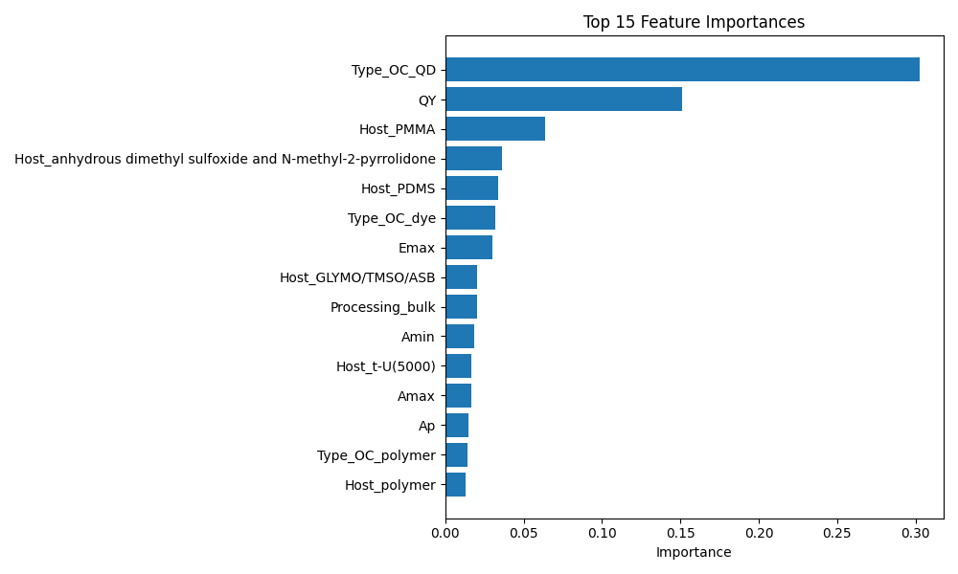
- 特征重要性水平条形图：取前15个特征，展示其重要性分数。QY重要性最高（约0.35），其次为Ep、Ap、Type_OC_polymer等。
Figure 9
- 训练/测试集目标分布对比直方图：叠加两个数据集，清晰显示测试集高值样本占比更大。
2.5 后续模型优化尝试（多个版本对比）
选定XGBoost后，为了提高泛化能力，尝试了多种改进策略，但多数未能提升R²，部分反而导致性能下降。以下是各版本的详细记录：
版本2：添加派生特征（Stokes_shift + Abs_bandwidth）
- 修改内容：在特征工程中增加Stokes_shift = Ep - Ap和Abs_bandwidth = Amax - Amin。
- 结果：测试集R²降至0.800。分析认为派生特征与原始特征高度相关，引入冗余噪声。
- 结论：放弃派生特征。
版本3：特征选择（SelectFromModel，threshold='median'）
- 修改内容：基于XGBoost特征重要性，保留重要性高于中位数的特征（约一半）。
- 结果：R²骤降至0.625。丢弃的特征中包含部分有用信息（如Amin、Emin等）。
- 结论：特征选择过于激进，不适合本数据集。
版本4：对数变换（log1p）
- 修改内容：对目标变量y_train_log = np.log1p(y_train)，模型预测对数，再np.expm1还原。
- 结果：R²降至0.582。对数变换虽然压缩了高值范围，但也改变了误差分布，模型学习困难。
- 结论：不采用。
版本5：样本加权（weights = 1 + y_train/10）
- 修改内容：给训练样本分配权重，高η_opt样本权重更大。
- 结果：R²略有提升至0.852，但提升不显著（+0.011）。
- 结论：可考虑作为微调手段，但非必需。
版本6：集成学习（RF + XGBoost 加权平均）
- 修改内容：将随机森林和XGBoost的预测结果按0.5:0.5加权平均。
- 结果：R²达到0.853，略高于单模型。
- 结论：集成可带来微小增益，但增加模型复杂度。
版本7：早停法（early stopping）
- 修改内容：在XGBoost训练中加入eval_set和early_stopping_rounds。
- 结果：因XGBoost版本兼容性问题报错，修正后性能与版本1持平。
- 结论：无实质提升。
最终稳定版（版本1）
- 配置：无派生特征、无特征选择、无变换、轻度超参数调优。
- 性能：R²=0.841，RMSE=6.12%，MAE=3.85%。
- 选择理由：在保证较高精度的同时，模型简单、稳定、可解释性强，且与文献结果可比。
2.6 模型封装与可复用性
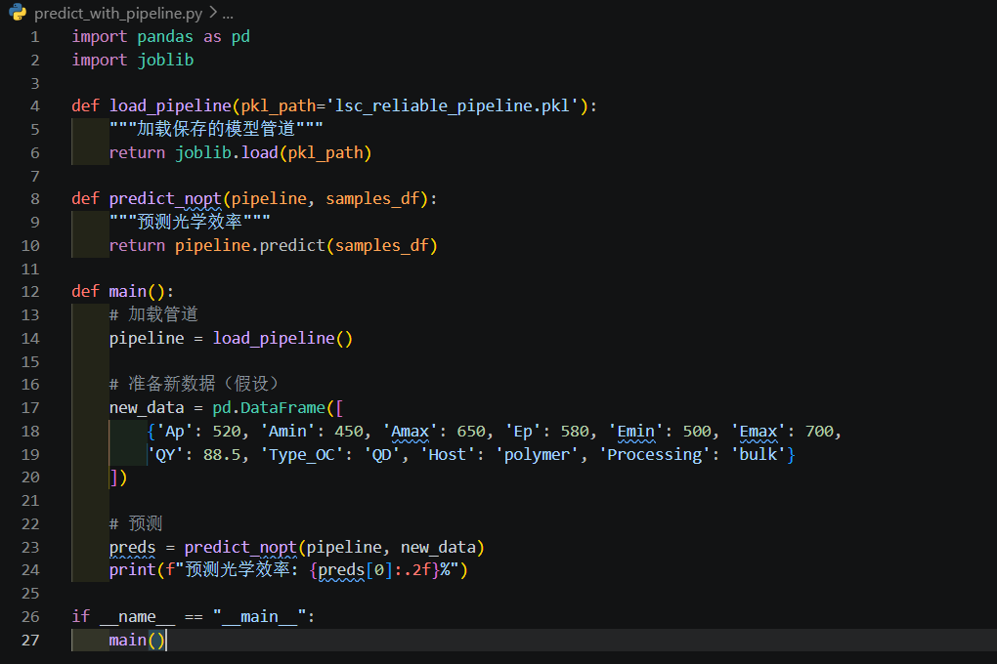
将预处理管道（含独热编码、标准化）与训练好的XGBoost模型打包成一个完整的Pipeline，使用joblib.dump保存为lsc_reliable_pipeline.pkl。该pipeline接受原始DataFrame（只需包含Ap、Ep、QY等原始特征），自动完成缺失值填充、标准化、独热编码，输出预测η_opt。实验室后续获得新样品数据时，仅需加载pipeline并调用predict方法，即可快速获得效率预测值，无需重复训练。
Figure 10
2.7 目前产出内容
目前已将多篇文献的数据集进行总结，产出六份单独表格及一份汇总对比表格；将大数据库进行分割，得到训练集和测试集并进行效率对比。建立三模型对比，选择XGBoost进行深度优化，已迭代八个版本并确立三个版本进行封装，可通过预测代码进行光学效率预测，基本符合初期所预期目标。
相关代码及表格内容均存储在Github上：https://github.com/CoralSwallow/--.git

3. 存在的问题及解决办法
1. 训练集与测试集分布不一致
问题：测试集nopt均值（16.04%）显著高于训练集（6.60%），且测试集中高效率样本（>10%）占比更高。模型在训练时较少见到高值样本，导致对高值预测偏低，限制了R²进一步提升（目前0.841）。
解决办法：
- 采用对数变换（log1p）对目标变量进行压缩，使分布更接近正态，但初步实验效果不升反降，故暂不采用。
- 后续可尝试加权损失函数，在XGBoost中设置scale_pos_weight或自定义样本权重，增大高值样本的损失贡献。
- 或者收集更多高效率样本补充训练集，使分布均衡。这是根本解决途径，但受限于现有公开数据。
2. 部分分类特征类别过多
问题：Chemical_OC和Chemical_h包含上百种取值，若加入独热编码会导致特征维度爆炸（>200维），且许多类别仅出现一次，容易过拟合。
解决办法：当前未使用这两个高基数特征。后续可尝试目标编码（Target Encoding） 或频率编码，将类别替换为其对应的目标均值或出现频率，从而保留信息而不增加维度。
3. 模型泛化能力的进一步验证
问题：目前测试集仅43个样本，评估结果可能存在偶然性。
解决办法：采用Bootstrap重采样（1000次）计算性能指标的置信区间，增强结果可信度。同时，等待实验室自行制备的LSC器件测试数据，作为外部验证集。
4. 缺失值处理策略较简单
问题：数值特征缺失值直接使用中位数填充，可能引入偏差。
解决办法：可尝试KNN插补或多重插补，但考虑到缺失率较低（QY缺失12.5%），中位数填充影响有限，暂保持现状。

导师  审查  意见 |  | 签名：  日期： 年 月 日
注意事项：
- 请不要出现单张表格只有导师签名，而无文字的情况。可将表格缩到上页。
- 正文总体字数限制为2000-3000字。
- 正文里的图片应清晰，最好是矢量图。
- 正文里的所有标题和内容均为楷体小四，英文为Times New Rome。标题不用加粗标黑。正文行间距设为固定值20磅。

